RELATÓRIO DO TESTE
Aprovação de Trocar/Vincular Jazigos ou Quadras – Cenário 1: Preenchimento completo e salvamento.
Data do teste: 26/11/2025 15:45:29
[15:45:33] INFO: Executando: Acessando sistema
[15:45:33] INFO: ✅ Acessando sistema - Sucesso
Screenshot: acessando_sistema
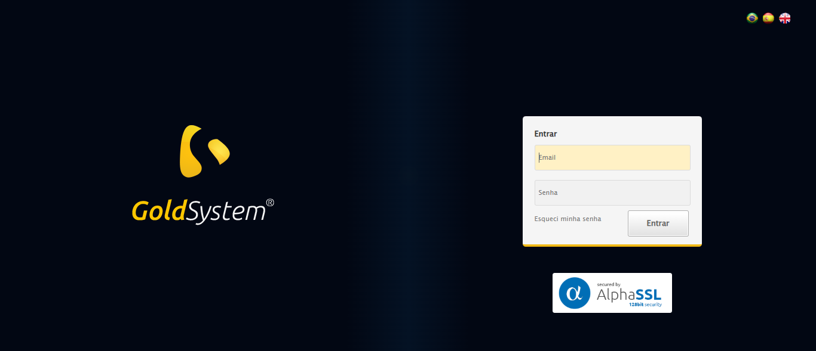
[15:45:34] INFO: Executando: Realizando login
[15:45:34] INFO: ✅ Realizando login - Sucesso
Screenshot: realizando_login
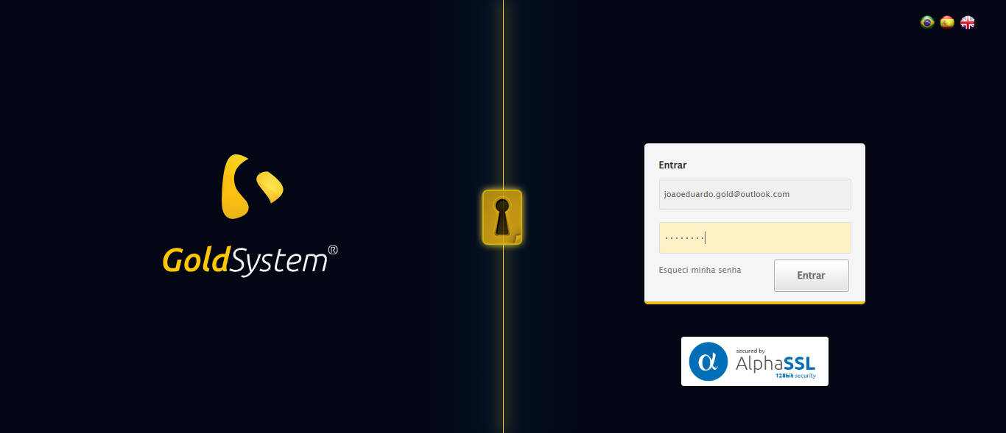
[15:45:34] INFO: Executando: Esperando sistema carregar e ajustando zoom
[15:45:41] INFO: 🔍 Zoom ajustado para 90%.
[15:45:41] INFO: ✅ Esperando sistema carregar e ajustando zoom - Sucesso
Screenshot: esperando_sistema_carregar_e_ajustando_zoom
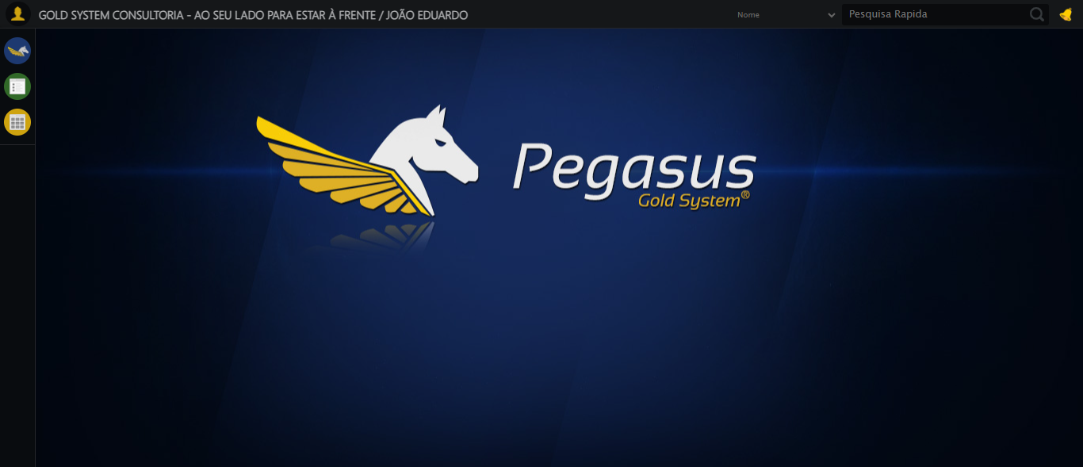
[15:45:41] INFO: Executando: Abrindo menu Contratos
[15:45:42] INFO: ✅ Abrindo menu Contratos - Sucesso
Screenshot: abrindo_menu_contratos
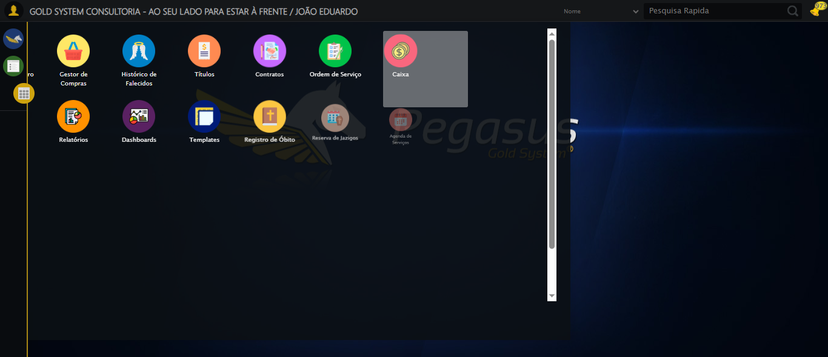
[15:45:43] INFO: Executando: Clicando em 'Trocar ou Vincular Jazigos ou Quadras'
[15:45:43] INFO: ✅ Clicando em 'Trocar ou Vincular Jazigos ou Quadras' - Sucesso
Screenshot: clicando_em_'trocar_ou_vincular_jazigos_ou_quadras'
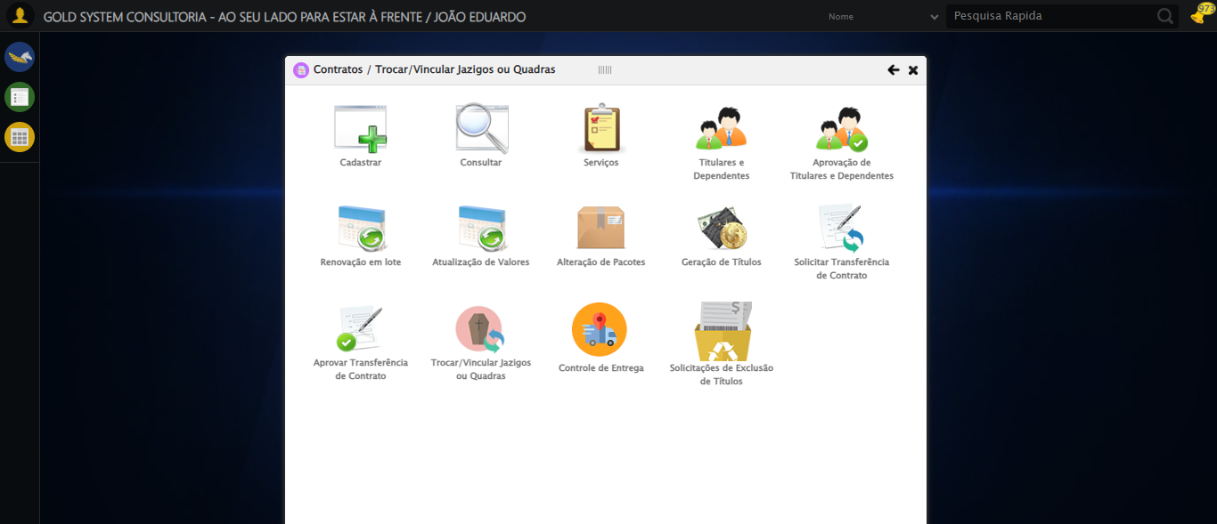
[15:45:44] INFO: Executando: Preenchendo Número do Contrato
[15:45:44] INFO: ✏️ Preenchimento forçado: //div[@class='buscaContrato' and label[normalize-space()='Numero do Contrato']]/input = '112883'
[15:45:44] INFO: ✅ Campo preenchido (estratégia 1)
[15:45:44] INFO: ✅ Preenchendo Número do Contrato - Sucesso
Screenshot: preenchendo_número_do_contrato
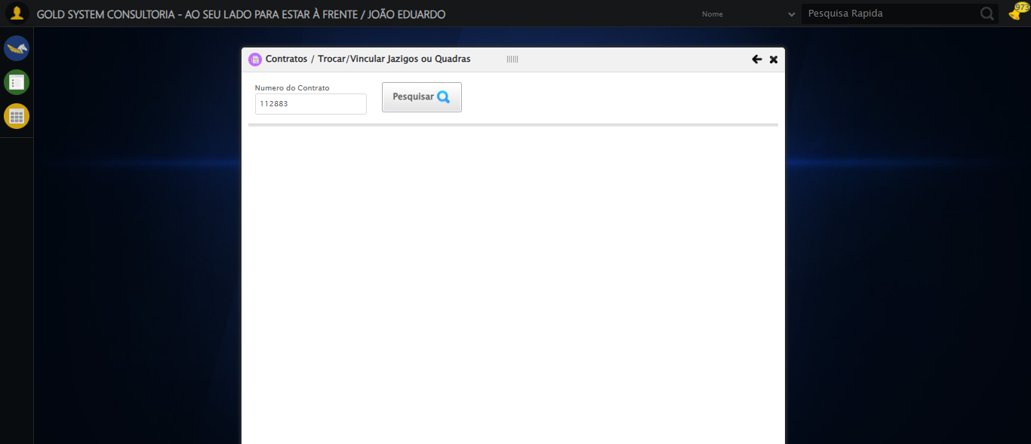
[15:45:44] INFO: Executando: Clicando em todos os botões 'Pesquisar'
[15:45:44] INFO: 🔍 Foram encontrados 1 botão(ões) 'Pesquisar' na tela.
[15:45:44] INFO: 🎯 Clicando no botão 'Pesquisar' (índice 1/1)...
[15:45:44] INFO: 🎯 Clique forçado em: (//a[contains(@class,'btModel btGray') and contains(normalize-space(.),'Pesquisar')])[1]
[15:45:44] INFO: ✅ Clique bem-sucedido (estratégia 1)
[15:46:00] INFO: ✅ Clique no botão 'Pesquisar' (índice 1) realizado com sucesso.
[15:46:00] INFO: 🧾 Resumo: 1/1 botões 'Pesquisar' clicados com sucesso.
[15:46:00] INFO: ✅ Clicando em todos os botões 'Pesquisar' - Sucesso
Screenshot: clicando_em_todos_os_botões_'pesquisar'
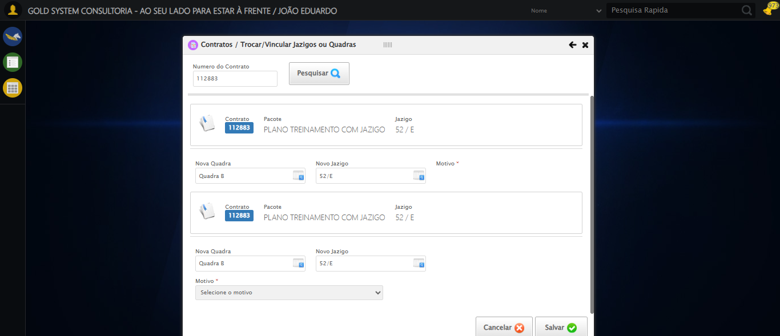
[15:46:05] INFO: Executando: Alterando Quadra
[15:46:05] INFO: ℹ️ 🔍 LOV sequencial | filtro='None' | pesquisa='QUADRA TESTE SELENIUM AUTOMATIZADO' | índice atual=0
[15:46:05] INFO: 🔍 🔎 Localizando botão LOV: (//a[@class='sprites sp-openLov'])[1]
[15:46:06] INFO: ℹ️ ℹ️ Abrindo LOV...
[15:46:06] INFO: 🔍 Tentativa 1/10: Clique Padrão
[15:46:06] INFO: ✅ ✓ Clique Padrão funcionou!
[15:46:07] INFO: ⚠️ Nenhum campo de pesquisa encontrado
[15:46:08] INFO: 🔍 Tentando ENTER no campo de pesquisa
[15:46:18] INFO: ❌ Tentativa 1 falhou: Message:
Stacktrace:
Symbols not available. Dumping unresolved backtrace:
0x744103
0x744144
0x54e71d
0x59a03d
0x59
[15:46:20] INFO: 🔍 🔎 Localizando botão LOV: (//a[@class='sprites sp-openLov'])[1]
[15:46:21] INFO: ℹ️ ℹ️ Abrindo LOV...
[15:46:21] INFO: 🔍 Tentativa 1/10: Clique Padrão
[15:46:22] INFO: 🔍 ✗ Clique Padrão: Message: element click intercepted: Element <a cla
[15:46:22] INFO: 🔍 Tentativa 1/10: JavaScript Simples
[15:46:22] INFO: ✅ ✓ JavaScript Simples funcionou!
[15:46:23] INFO: ⚠️ Nenhum campo de pesquisa encontrado
[15:46:24] INFO: 🔍 Tentando ENTER no campo de pesquisa
[15:46:35] INFO: ❌ Tentativa 2 falhou: Message:
Stacktrace:
Symbols not available. Dumping unresolved backtrace:
0x744103
0x744144
0x54e71d
0x59a03d
0x59
[15:46:39] INFO: 🔍 🔎 Localizando botão LOV: (//a[@class='sprites sp-openLov'])[1]
[15:46:39] INFO: ℹ️ ℹ️ Abrindo LOV...
[15:46:39] INFO: 🔍 Tentativa 1/10: Clique Padrão
[15:46:40] INFO: 🔍 ✗ Clique Padrão: Message: element click intercepted: Element <a cla
[15:46:40] INFO: 🔍 Tentativa 1/10: JavaScript Simples
[15:46:41] INFO: ✅ ✓ JavaScript Simples funcionou!
[15:46:43] INFO: ⚠️ Nenhum campo de pesquisa encontrado
[15:46:44] INFO: 🔍 Tentando ENTER no campo de pesquisa
[15:46:55] INFO: ❌ Tentativa 3 falhou: Message:
Stacktrace:
Symbols not available. Dumping unresolved backtrace:
0x744103
0x744144
0x54e71d
0x59a03d
0x59
[15:47:01] INFO: 🔍 🔎 Localizando botão LOV: (//a[@class='sprites sp-openLov'])[1]
[15:47:01] INFO: ℹ️ ℹ️ Abrindo LOV...
[15:47:01] INFO: 🔍 Tentativa 1/10: Clique Padrão
[15:47:02] INFO: 🔍 ✗ Clique Padrão: Message: element click intercepted: Element <a cla
[15:47:02] INFO: 🔍 Tentativa 1/10: JavaScript Simples
[15:47:02] INFO: ✅ ✓ JavaScript Simples funcionou!
[15:47:04] INFO: ⚠️ Nenhum campo de pesquisa encontrado
[15:47:04] INFO: 🔍 Tentando ENTER no campo de pesquisa
[15:47:15] INFO: ❌ Tentativa 4 falhou: Message:
Stacktrace:
Symbols not available. Dumping unresolved backtrace:
0x744103
0x744144
0x54e71d
0x59a03d
0x59
[15:47:23] INFO: 🔍 🔎 Localizando botão LOV: (//a[@class='sprites sp-openLov'])[1]
[15:47:23] INFO: ℹ️ ℹ️ Abrindo LOV...
[15:47:23] INFO: 🔍 Tentativa 1/10: Clique Padrão
[15:47:24] INFO: 🔍 ✗ Clique Padrão: Message: element click intercepted: Element <a cla
[15:47:24] INFO: 🔍 Tentativa 1/10: JavaScript Simples
[15:47:25] INFO: ✅ ✓ JavaScript Simples funcionou!
[15:47:27] INFO: ⚠️ Nenhum campo de pesquisa encontrado
[15:47:27] INFO: 🔍 Tentando ENTER no campo de pesquisa
[15:47:38] INFO: ❌ Tentativa 5 falhou: Message:
Stacktrace:
Symbols not available. Dumping unresolved backtrace:
0x744103
0x744144
0x54e71d
0x59a03d
0x59
[15:47:38] INFO: ❌ ❌ LOV falhou após 5 tentativas.
[15:47:38] INFO: ✅ Alterando Quadra - Sucesso
Screenshot: alterando_quadra
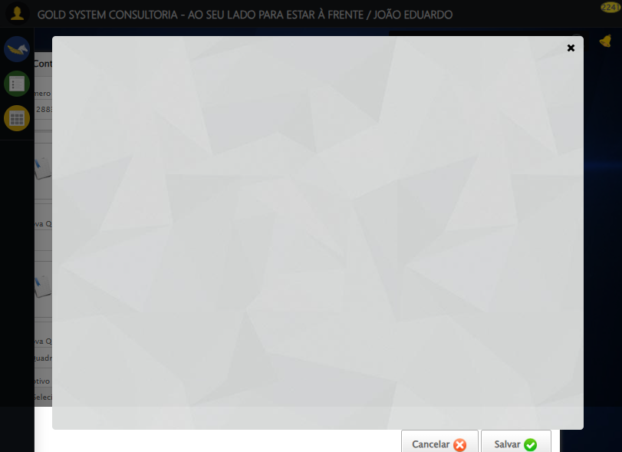
[15:47:39] INFO: Executando: Alterando Jazigo
[15:47:39] INFO: ℹ️ 🔍 LOV sequencial | filtro='None' | pesquisa='1' | índice atual=0
[15:47:39] INFO: 🔍 🔎 Localizando botão LOV: (//a[@class='sprites sp-openLov'])[1]
[15:47:39] INFO: ℹ️ ℹ️ Abrindo LOV...
[15:47:39] INFO: 🔍 Tentativa 1/10: Clique Padrão
[15:47:40] INFO: ✅ ✓ Clique Padrão funcionou!
[15:47:42] INFO: ⚠️ Nenhum campo de pesquisa encontrado
[15:47:42] INFO: 🔍 Tentando ENTER no campo de pesquisa
[15:47:53] INFO: ❌ Tentativa 1 falhou: Message:
Stacktrace:
Symbols not available. Dumping unresolved backtrace:
0x744103
0x744144
0x54e71d
0x59a03d
0x59
[15:47:55] INFO: 🔍 🔎 Localizando botão LOV: (//a[@class='sprites sp-openLov'])[1]
[15:47:55] INFO: ℹ️ ℹ️ Abrindo LOV...
[15:47:55] INFO: 🔍 Tentativa 1/10: Clique Padrão
[15:47:56] INFO: 🔍 ✗ Clique Padrão: Message: element click intercepted: Element <a cla
[15:47:56] INFO: 🔍 Tentativa 1/10: JavaScript Simples
[15:47:57] INFO: ✅ ✓ JavaScript Simples funcionou!
[15:47:59] INFO: ⚠️ Nenhum campo de pesquisa encontrado
[15:48:00] INFO: 🔍 Tentando ENTER no campo de pesquisa
[15:48:11] INFO: ❌ Tentativa 2 falhou: Message:
Stacktrace:
Symbols not available. Dumping unresolved backtrace:
0x744103
0x744144
0x54e71d
0x59a03d
0x59
[15:48:15] INFO: 🔍 🔎 Localizando botão LOV: (//a[@class='sprites sp-openLov'])[1]
[15:48:15] INFO: ℹ️ ℹ️ Abrindo LOV...
[15:48:15] INFO: 🔍 Tentativa 1/10: Clique Padrão
[15:48:16] INFO: 🔍 ✗ Clique Padrão: Message: element click intercepted: Element <a cla
[15:48:16] INFO: 🔍 Tentativa 1/10: JavaScript Simples
[15:48:17] INFO: ✅ ✓ JavaScript Simples funcionou!
[15:48:18] INFO: ⚠️ Nenhum campo de pesquisa encontrado
[15:48:19] INFO: 🔍 Tentando ENTER no campo de pesquisa
[15:48:30] INFO: ❌ Tentativa 3 falhou: Message:
Stacktrace:
Symbols not available. Dumping unresolved backtrace:
0x744103
0x744144
0x54e71d
0x59a03d
0x59
[15:48:36] INFO: 🔍 🔎 Localizando botão LOV: (//a[@class='sprites sp-openLov'])[1]
[15:48:36] INFO: ℹ️ ℹ️ Abrindo LOV...
[15:48:36] INFO: 🔍 Tentativa 1/10: Clique Padrão
[15:48:37] INFO: 🔍 ✗ Clique Padrão: Message: element click intercepted: Element <a cla
[15:48:37] INFO: 🔍 Tentativa 1/10: JavaScript Simples
[15:48:37] INFO: ✅ ✓ JavaScript Simples funcionou!
[15:48:39] INFO: ⚠️ Nenhum campo de pesquisa encontrado
[15:48:39] INFO: 🔍 Tentando ENTER no campo de pesquisa
[15:48:50] INFO: ❌ Tentativa 4 falhou: Message:
Stacktrace:
Symbols not available. Dumping unresolved backtrace:
0x744103
0x744144
0x54e71d
0x59a03d
0x59
[15:48:58] INFO: 🔍 🔎 Localizando botão LOV: (//a[@class='sprites sp-openLov'])[1]
[15:48:58] INFO: ℹ️ ℹ️ Abrindo LOV...
[15:48:58] INFO: 🔍 Tentativa 1/10: Clique Padrão
[15:48:59] INFO: 🔍 ✗ Clique Padrão: Message: element click intercepted: Element <a cla
[15:48:59] INFO: 🔍 Tentativa 1/10: JavaScript Simples
[15:49:00] INFO: ✅ ✓ JavaScript Simples funcionou!
[15:49:01] INFO: ⚠️ Nenhum campo de pesquisa encontrado
[15:49:02] INFO: 🔍 Tentando ENTER no campo de pesquisa
[15:49:13] INFO: ❌ Tentativa 5 falhou: Message:
Stacktrace:
Symbols not available. Dumping unresolved backtrace:
0x744103
0x744144
0x54e71d
0x59a03d
0x59
[15:49:13] INFO: ❌ ❌ LOV falhou após 5 tentativas.
[15:49:13] INFO: ✅ Alterando Jazigo - Sucesso
Screenshot: alterando_jazigo
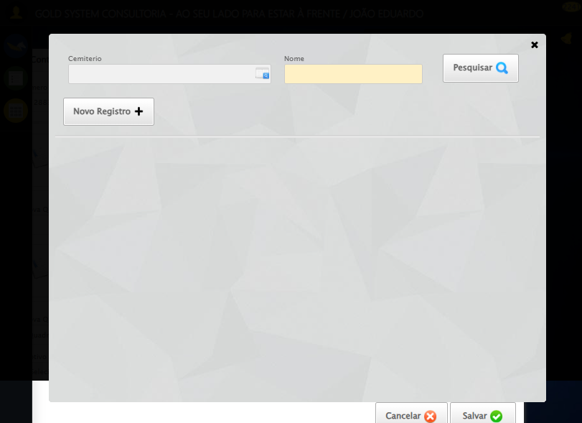
[15:49:13] INFO: Executando: Selecionando Motivo
[15:49:13] INFO: ✅ Selecionando Motivo - Sucesso
Screenshot: selecionando_motivo
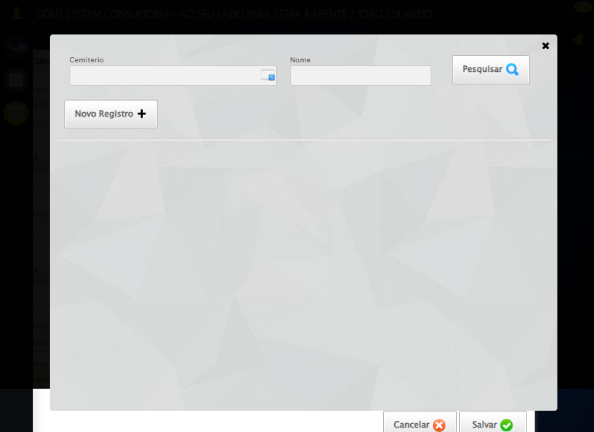
[15:49:13] INFO: Executando: Salvando alterações
[15:49:13] INFO: 🎯 Clique forçado em: //a[@class='btModel btGray btsave' and contains(normalize-space(),'Salvar')]
[15:49:13] INFO: ✅ Clique bem-sucedido (estratégia 1)
[15:49:24] INFO: ✅ Salvando alterações - Sucesso
Screenshot: salvando_alterações
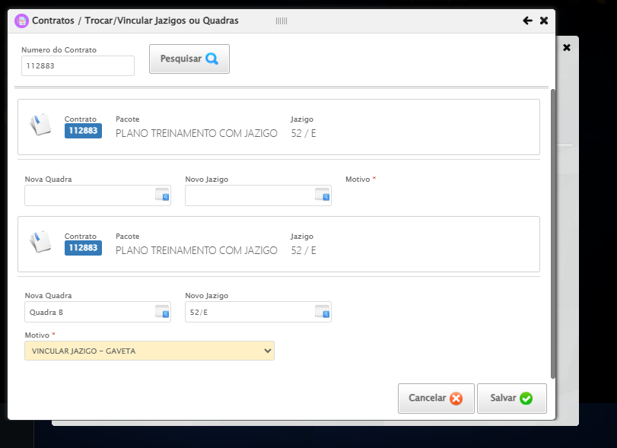
[15:49:26] INFO: ℹ️ Nenhuma mensagem de alerta encontrada.
[15:49:26] INFO: 🔄 Fechando Modal Contratos...
[15:49:26] INFO: 🎯 Clique forçado em: #gsContratos > div.wdTop.ui-draggable-handle > div > a
[15:49:26] INFO: ✅ Clique bem-sucedido (estratégia 1)
[15:49:35] INFO: ✅ Fechando Modal Contratos realizada com sucesso.
Screenshot: fechando modal contratos
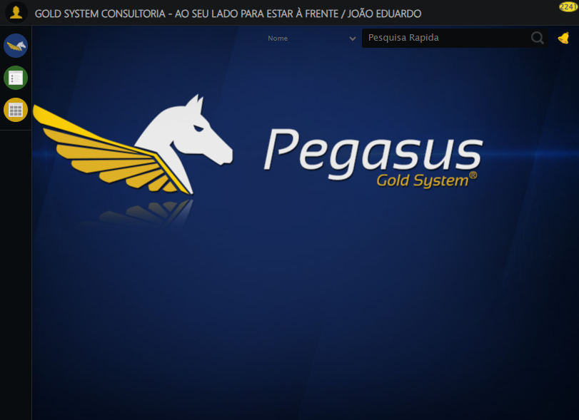
[15:49:36] INFO: ✅ Teste concluído com sucesso.

